Unik app lanseras

Nu lanseras T1D-appen, en helt unik typ 1 diabetes-app, där du får professionellt kvalitetssäkrad information och funktionalitet som gör livet med och runt T1D lite tryggare och lite enklare. T1D-appen är helt gratis att ladda ner och använda.

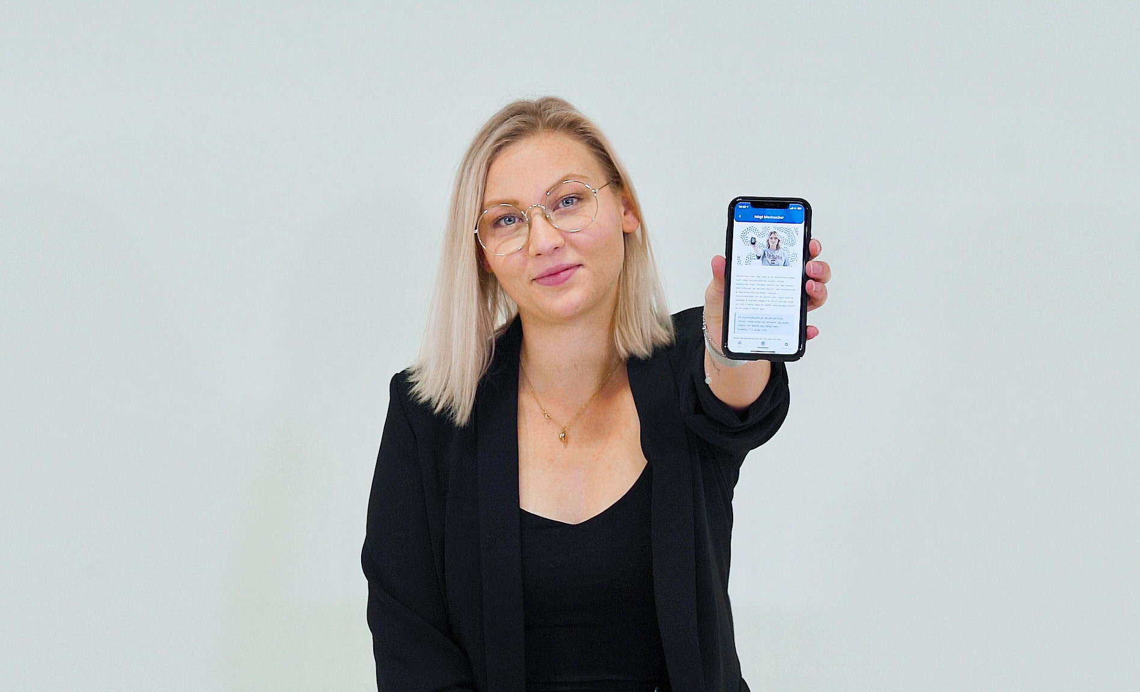

Det är Elin Cederbrant och hennes ideella förening Together Against Diabetes 1 som finansierat och driver T1D-appen. Appen har utvecklats med stöd från Barndiabetesfonden, Karolinska Universitetssjukhuset, Stiftelsen Beat Diabetes, Beyond Type 1 och JDRF.

”Vad jag känner till så är T1D-appen det första projektet som dessa svenska och internationella organisationer gemensamt ställt sig bakom och bidrar till vilket gör mig väldigt stolt och hoppfull” säger Elin Cederbrant.

Idag lever över 50 000 svenskar med typ 1 diabetes och det är den absolut vanligaste livshotande sjukdom som drabbar barn. Att få T1D innebär att själv behöva ta ansvar för en av de mest komplexa behandlingar som sker utanför sjukhuset. Idag finns inget botemedel och T1D kan drabba vem som helst när som helst under livet. Trots detta är typ 1 diabetes en nästintill okänd sjukdom och kunskapen i samhället är väldigt låg.

”Kvalitetssäkrad och målgruppsstyrd information och funktionalitet, levererad via en plattform som är enkelt tillgänglig och som de flesta har tillgång till 24/7 kommer att betyda mycket för alla som lever med och runt T1D” säger Elin Cederbrant

Den som lever med typ 1 diabetes eller nära någon som är drabbad har mycket att hålla reda på för att behandlingen ska fungera. I T1D-appen finns artiklar, kolhydratlistor, nyheter, checklistor, quiz och informationsmaterial.

“T1D-appens syfte är att underlätta! Underlätta i allt från att snabbt hitta rätt kolhydratmängder, få med sig alla T1D-prylar på resan till att få hjälp att informera skolpersonal, fotbollstränare eller farmor och farfar. Typ 1 diabetes är en tuff sjukdom att leva med, så bara att kunna göra någonting lite lättare i vardagen känns bra” säger Elin.

”Så bra, så nödvändig och så efterlängtad av både drabbade, dess anhöriga och av oss i vården! Att appen även vänder sig till lärare, ledare, vänner och arbetskollegor är brilliant.” tycker Elisabeth Jelleryd, Dietist vid Astrid Lindgrens Barnsjukhus.

T1D-appen är gratis och kan laddas ner för iPhone och Android genom App Store och Google Play från kl 12.00 den 27/10. Följ det fortsatta arbetet med appen på Facebook och Instagram på @t1dappen.

